Муниципальное бюджетное общеобразовательное учреждение
Фоминская основная общеобразовательная школа

Классный час
«Полезный и опасный Интернет»

Подготовила
классный руководитель 1 класса
Лимарева Галина Николаевна

х. Фоминка
2021 – 2022 учебный год
Цель: знакомство учащихся с понятием Интернет, его возможностями, опасностями, которые подстерегают их в интернете.
Задачи:
Познакомить ребят с понятием Интернет.
Научить ребят выбирать правильную информацию в интернете, распознавать опасность при переписке с незнакомыми людьми, определять какую информацию о себе можно оставлять в соц. сетях.
Развивать информационную грамотность.
Воспитывать интерес к получению новых знаний.
Оборудование: Презентация, карточки с вопросами, фломастеры.

Ход классного часа
1.Организационный момент
Начинается урок,
Он пойдет ребятам впрок!
Постарайтесь все понять,
Хорошо запоминать!
2.Самоопределение темы и задач
Ребята, нам с вами сегодня пришло письмо от семьи Барбоскиных. Вчера они весь день просидели за компьютером: скачивали разные мультики и игры, и их компьютер подхватил вирус. Откуда он взялся они не знают, теперь он пишет на экране только это.
814И65Н258Т45Е816Р989Н21Е69Т332
Давайте им поможем! Зачеркните все цифры и из полученных букв составьте слово.
Ну теперь все понятно! Барбоскины подхватили вирус из Интернета.
Ребята, как вы думаете о чем мы сегодня с вами будем говорить? (Называют тему и определят задачи)
Сегодня мы узнаем что такое Интернет и почему его называют полезным и опасным.
3.Изучение новой темы
Интернет
Охватил весь белый свет
Всемогущий Интернет.
Отыскать ты можешь мышкой
То, что раньше было в книжках.
Врач, профессор и студент,
Космонавт и президент
Смело в интернет заходят
И ответы в нем находят.
Анатолий Гришин
Мы с вами живем в век информационных технологий. Компьютеры, планшеты, смартфоны прочно вошли в нашу жизнь практически во все ее сферы.
У кого дома есть компьютер? Интернет? Как вы им пользуетесь?
Интернет является прекрасным источником для новых знаний, помогает в учебе, занимает досуг. Но в то же время сеть таит в себе много опасностей.
Знаете ли вы как обезопасить себя в Интернете?
В 2011 году был принят Федеральный Закон «О защите детей от информации, причиняющей вред их здоровью и развитию», который должен помочь на государственном уровне обеспечить защиту детей от негативных информационных проявлений, в том числе и в Интернете.
Виртуальность общения предоставляет людям с недобрыми намерениями дополнительные возможности причинить вред детям. В последнее время в Интернете появляется много материалов агрессивного и социально опасного содержания. Интернет может быть прекрасным и полезным средством для обучения, отдыха или общения с друзьями. Но – как и реальный мир – Сеть тоже может быть опасна: в ней появились своя преступность, хулиганство, вредительств о и прочие малоприятные явления.
4.Тема правильного поведения детей в Интернете - очень важная тема.
Как вы думаете, ребята, для чего школьникам нужен Интернет?
Ребята, чтоб интернет был вам другом много лет!
Будешь знать семь правил этих - смело плавай в интернете!
1.Спрашивай взрослых
Если что-то непонятно
страшно или неприятно,
Быстро к взрослым поспеши,
Расскажи и покажи.
Всегда спрашивай родителей о незнакомых вещах в Интернете. Они расскажут, что безопасно делать, а что нет.
2.Установи фильтр
Как и всюду на планете,
Есть опасность в интернете.
Мы опасность исключаем,
Если фильтры подключаем.
Чтобы не сталкиваться с неприятной и огорчительной информацией в интернете, установи на свой браузер фильтр, или попроси сделать это взрослых — тогда можешь смело пользоваться интересными тебе страничками в интернете.
3.Не открывай файлы
Не хочу попасть в беду —
Антивирус заведу!
Всем, кто ходит в интернет,
Пригодится наш совет.
Не скачивай и не открывай неизвестные тебе или присланные незнакомцами файлы из Интернета. Чтобы избежать заражения компьютера вирусом, установи на него специальную программу — антивирус!
4.Не спеши отправлять SMS
Иногда тебе в сети
Вдруг встречаются вруны.
Ты мошенникам не верь,
Информацию проверь!
Если хочешь скачать картинку или мелодию, но тебя просят отправить смс - не спеши! Сначала проверь этот номер в интернете – безопасно ли отправлять на него смс и не обманут ли тебя. Сделать это можно на специальном сайте.
5.Осторожно с незнакомцами
Злые люди в Интернете
Расставляют свои сети.
С незнакомыми людьми
Ты на встречу не иди!
Не встречайся без родителей с людьми из Интернета вживую. В Интернете многие люди рассказывают о себе неправду.
6.Будь дружелюбен
С грубиянами в сети
Разговор не заводи.
Ну и сам не оплошай -
Никого не обижай.
Общаясь в Интернете, будь дружелюбен с другими. Не пиши грубых слов! Ты можешь нечаянно обидеть человека, читать грубости так же неприятно, как и слышать.
7.Не рассказывай о себе
Чтобы вор к нам не пришёл,
И чужой нас не нашёл,
Телефон свой, адрес, фото
В интернет не помещай
И другим не сообщай.
Никогда не рассказывай о себе незнакомым людям: где ты живешь, учишься, свой номер телефона. Это должны знать только твои друзья и семья!
5.Закрепление изученного
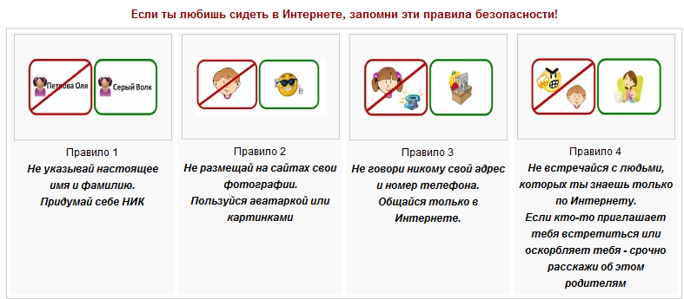
Какие же правила безопасного поведения в сети Интернет? Давайте еще больше узнаем о них с помощью мультфильма «Безопасный интернет»
6.Итог урока. Рефлексия
У вас на домашнем компьютере установлен Интернет?
Что вам больше всего нравится в Интернете?
Как ваши родители воспринимают ваши занятия в Интернете? Почему
А теперь подведём итоги нашего урока. Используйте для своего ответа следующие фразы:
Сегодня на уроке я узнал …
Я буду применять полученные знания на…
Мне понравился урок …
Сегодня на уроке я ничего нового не узнал.

